DERS 12
Dersin Konusu: 1. ERMENİCEDE ՀՈԼՈՎՆԵՐ (ADIN HALLERİ): ՀԱՅՑԱԿԱՆ ՀՈԼՈՎ
2. Ք, Գ ve ՓHARFLERİNİN TANITILMASI VE KELİME HAZİNESİNİ GELİŞTİRMEYE YÖNELİK ÇALIŞMALAR
ԶՐՈՒՅՑ
A: Այս ամառ ու՞ր ես գնում:
B: Ես ուզում եմ գնալ Եվրոպա:
A: Ո՞ր Երկիրն ես զբոսնելու:
B: Ես ուզում եմ զբոսնել Իսպանիա:
A: Քեզ բարի ճանապարհ:

ՀՈԼՈՎՆԵՐ

- Ermenicede Հոլովներ (Adın Halleri):
- Ermenicede adların 7 hali vardır.
Ուղղական հոլով (Yalın Hali)
Սեռական հոլով (İyelik Durumu)
Տրական հոլով (Yönelme Hali)
Հայցական հոլով (Belirtme Hali)
Բացառական հոլով (Ayrılma Hali)
Գործիական հոլով (Araç Durumu)
Ներգոյական հոլով (Bulunma Hali/ -de, -da Hali)

- Ermenicede adın halleri Türkçeyle her zaman örtüşmez.

- ՀԱՅՑԱԿԱՆ ՀՈԼՈՎ (BELİRTME HALİ)

- Հայցական հոլով ո՞ւմ (Kimi?), ի՞նչ(ը) (Neyi?), ինչե՞ր(ը) (neleri?), ո՞ւր (Nereye?), որքա՞ն (Ne kadar?), որքա՞ն ժամանակ (ne kadar süre?), ե՞րբ (Ne zaman?) sorularna cavap verir.
- Bu derste yalnızca Ո՞մ –Kimi? Ի՞նչ(ը) – Ne(yi)? Ո՞ւր (Nereye?) sorularına yanıt vereceğiz.
- Ayrıca bu derste yalnızca -ին çekim eki alan adlarla cümle kuracağız.

Օրինակ՝

Նա Նամակ է գրում: Mektubu yazıyorum.
Ես տեսել եմ Արամին։ Aram’ı gördüm.
Ես գնում եմ դպրոց: Okula gidiyorum. (Bu cümle adın hallerinin Türkçe ile uyuşmadığını gösteren bir örnektir.)

- Soru Zamiri Ո՞ւր (Nereye?)
Օրինակ՝

-Ո՞ւր ես գնում: (Nereye gidiyorsun?)
-Ես գնում եմ տուն:
-Ո՞ւր է գնում Ալտան: (Altan nereye gidiyor?)
-Ալտան գնում է Էմմայի մոտ:

Daktilo harflerini tanıtmak ve harflerin yazımını öğretmek

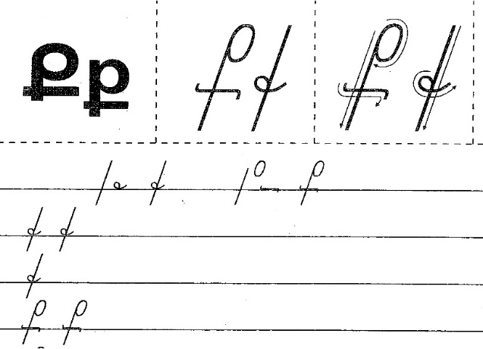

Օրինակ՝
Քար Քարտաշ Քույր Մորաքույր Խելք Խելոք Քարհանք Հանք Մուտք Մաքուր Մաքրել

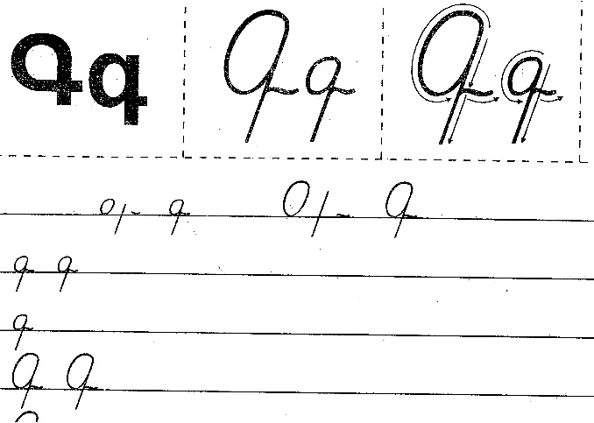

Օրինակ՝

Գառ Գոհ Գազ Գարի Զանգ Ժանգ Գին Անգին Գնդակ Գդալ Գլխարկ Գորգ

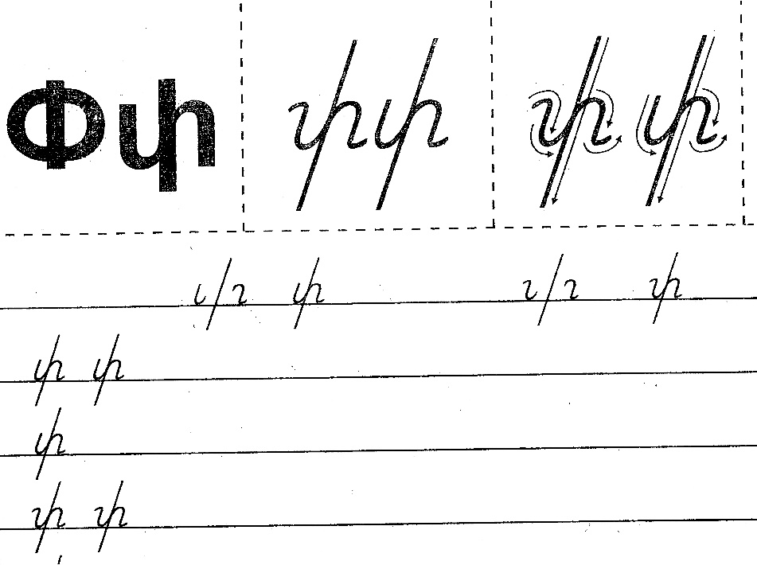

Օրինակ՝
Ափ Փայտ Փոս Փարոս Փուշ Փուռ Փեղկ Փիղ Փարթամ Փետուր Փողոց

